INSTITUTO FEDERAL DE EDUCAÇÃO, CIÊNCIA E TECNOLOGIA DE PERNAMBUCO
Campus Jaboatão dos Guararapes
Técnico em Informática Para Internet

DOCTOR WHO
Davi Gerson Alves dos Santos

Jaboatão dos Guararapes
2023
INTRODUÇÃO 3
CAPÍTULO 1 4
CAPÍTULO 2 5
CAPÍTULO 3 6

Índice de figuras
Figura 1 5
Figura 2 6

INTRODUÇÃO
“Doctor Who” é uma série britânica de ficção científica que estreou em 1963. A narrativa gira em torno do Doutor, um alienígena Senhor do Tempo que viaja na sua nave espacial, a TARDIS, explorando o tempo e o espaço, enquanto enfrenta aventuras.

CAPÍTULO 1
A nona temporada de "Doctor Who" nos apresenta Christopher Eccleston como o Nono Doutor. Em sua jornada, o Doutor, acompanhado por Rose Tyler, enfrenta ameaças, alienígenas e traumas do passado.

- "Dalek" - O Doutor enfrenta um inimigo clássico, um Dalek, desencadeando uma poderosa performance emocional.

- "The Empty Child/The Doctor Dances" - Uma trama envolvente com elementos de horror e humor, introduzindo o Capitão Jack Harkness.

- "Bad Wolf/The Parting of the Ways" - Um épico confronto com os Daleks, resultando na regeneração do Doutor.

- "Father's Day" - Um episódio emocional que explora o impacto das viagens no tempo, quando Rose encontra seu pai.

- "Boom Town" - Um episódio mais leve, mas com profundidade, abordando questões éticas enquanto o Doutor enfrenta um antigo inimigo.
.

CAPÍTULO 2
O décimo Doutor, interpretado por David Tennant, é marcado por suas aventuras vibrantes e carisma. Ele enfrenta desafios emocionais, como a perda de companheiros, enquanto viaja pelo tempo e espaço.

- "Blink" (S03E10) - Um episódio icônico apresentando os temíveis Anjos Chorões.

- "The End of Time" (S04E18/S04E19) - A conclusão épica da era do Décimo Doutor.

- "The Girl in the Fireplace" (S02E04) - Uma emocionante história que envolve viagens no tempo.

- "Human Nature" / "The Family of Blood" (S03E08/S03E09) - Uma narrativa envolvente e emotiva.

- "Silence in the Library" / "Forest of the Dead" (S04E08/S04E09) - Introdução memorável da personagem River Song.
.

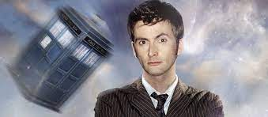Figura 1: Décimo Doctor

CAPÍTULO 3
O Décimo Primeiro Doutor, interpretado por Matt Smith, embarca em aventuras eletrizantes com sua companheira Amy Pond e seu esposo Rory Williams. A temporada é marcada por eventos como a rachadura no tempo, os Silurians e os Weeping Angels.

- **"The Day of the Doctor" (O Dia do Doutor) - S07E15:** Um épico especial de aniversário que reúne múltiplos Doutores para enfrentar uma ameaça galáctica.

- **"Vincent and the Doctor" (Vincent e o Doutor) - S05E10:** Uma emocionante jornada em que o Doutor e Amy encontram Vincent van Gogh, explorando temas como arte e depressão.

- **"The Eleventh Hour" (A Hora do Doutor) - S05E01:** O episódio de estreia do Décimo Primeiro Doutor, apresentando sua nova encarnação e conquistando os fãs com uma trama envolvente.

- **"The Time of Angels"/"Flesh and Stone" (O Tempo dos Anjos/A Carne e a Pedra) - S05E04/E05:** Um duplo episódio repleto de suspense, com a participação dos temíveis Weeping Angels.

- **"The Pandorica Opens"/"The Big Bang" (A Pandorica se Abre/O Grande Estrondo) - S05E12/E13:** Um final de temporada cheio de reviravoltas e viagens no tempo, encerrando com maestria as histórias do Décimo Primeiro Doutor.

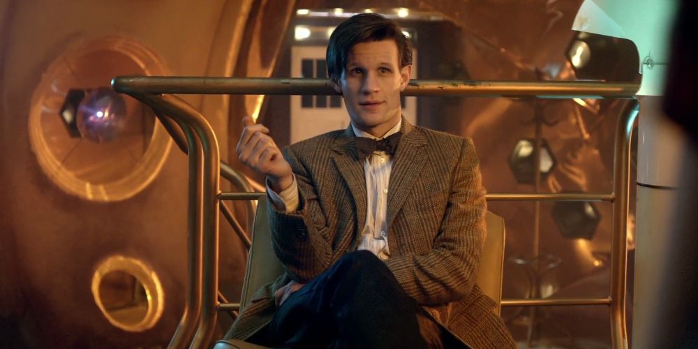Figura 2: Décimo Primeiro Doctor

